哆啦A梦的口袋网

——基于web的大学生二手交易平台
详
细
设
计
说
明

课 程： 软件工程导论
题 目：哆啦A梦的口袋网详细设计说明
专 业： 软件工程
小组成员：牛旷野31803199(组长)
卢世逸31801312
孟闻凯31801331

软件(结构)设计说明(SDD)
说明：
1.《软件(结构)设计说明》(SDD)描述了计算机软件配置项(CSCI的设计。它描述了CSCI级设计决策、CSCI体系结构设计(概要设计)和实现该软件所需的详细设计。SDD可用接口设计说明IDD和数据库(顶层)设计说明DBDD加以补充。
2.SDD连同相关的IDD和DBDD是实现该软件的基础。向需方提供了设计的可视性，为软件支持提供了所需要的信息。
3.IDD和DBDD是否单独成册抑或与SDD合为一份资料视情况繁简而定。

编号 | 修改说明 | 修订日期 | 版本号 | 修订人
01 | 文档开始编写 | 20201122 | v0.10 | 牛旷野
02 | 文档继续编写 | 20201201 | V0.11 | 卢世逸
03 | 文档修改 | 20201210 | v0.12 | 牛旷野
04 | 文档修改 | 20201212 | v1.0 | 牛旷野
05 | 实现阶段文档修订 | 20201224 | v1.1 | 牛旷野
06 | 用户信息功能以及购物车功能更新 | 20201226 | v1.2 | 牛旷野
07 | 详细设计更改 | 20201231 | v1.3 | 牛旷野

目录
软件(结构)设计说明(SDD) 1
1引言 4
1.1标识 4
1.2系统概述 4
1.3文档概述 4
1.4基线 5
2引用文件 5
3 CSCI级设计决策 5
4 CSCI体系结构设计 5
4.1体系结构 6
4.1.1程序(模块)划分 6
4.1.2程序(模块)层次结构关系 6
4.2全局数据结构说明 7
4.2.1常量 7
4.2.2变量 7
4.2.3数据结构 7
4.3 CSCI部件 7
4.4执行概念 8
4.5接口设计 8
4.5.1接口标识与接口图 8
5 CSCI详细设计 10
6需求的可追踪性 38
7注解 39
附录 39

1引言

1.1标识
文件状态：正在修改
网站名称：哆啦A梦的口袋网
文件标识：SE2020-G19-详细设计说明
本文档适用系统：浏览器
缩略词语：暂无
当前版本：v0.11
作者：牛旷野，卢世逸，孟闻凯
完成日期：2020-12

1.2系统概述
适用的系统：浏览器
项目用途：针对需要处置或购买二手物品的大学生，搭建交易平台
开发历史：暂无
运行历史：暂无
维护历史：暂无
投资方：G19小组
需求方：浙江大学城市学院在读师生
用户：杨怅老师，浙江大学城市学院在读师生
开发方：G19小组
支持机构：浙江大学城市学院计算机科学与技术学院
运行现场：暂无

1.3文档概述
本条应概述本文档的用途与内容，并描述与其使用有关的保密性或私密性要求。

本文档的任务主要是确定应该怎样具体地实现所要求的系统，经过这个阶段的设计工作，应该得出对目标系统的精确描述，从而在编码阶段可以把这个描述直接翻译成用某种程序设计语言书写的程序

1.4基线
说明编写本系统设计说明书所依据的设计基线。

2引用文件
1.张海蕃,牟永敏.《软件工程导论》(第六版). 北京:清华大学出版社,2013

2.GB/T-8567-2006软件(结构)设计说明(SDD)

3 CSCI级设计决策
本章应根据需要分条给出CSCI级设计决策，即CSCI行为的设计决策(忽略其内部实现，从用户的角度看，它如何满足用户的需求)和其他影响组成该CSCI的软件配置项的选择与设计的决策。
如果所有这些决策在CSCI需求中均是明确的，或者要推迟到CSCI的软件配置项设计时指出，本章应如实陈述。为响应指定为关键性的需求(如安全性、保密性、私密性需求)而作出的设计决策，应在单独的条中加以描述。如果设计决策依赖于系统状态或方式，则应指出这种依赖性。应给出或引用理解这些设计所需的设计约定。CSCI级设计决策的例子如下：
a.关于CSCI应接受的输入和产生的输出的设计决策，包括与其他系统、HWCI, CSCI和用户的接口(本文的4.5.x标识了本说明要考虑的主题)。如果该信息的部分或全部已在接口设计说明(IDD)中给出，此处可引用。
b.有关响应每个输入或条件的CSCI行为的设计决策，包括该CSCI要执行的动作、响应时间及其他性能特性、被模式化的物理系统的说明、所选择的方程式/算法/规则和对不允许的输入或条件的处理。
c.有关数据库/数据文件如何呈现给用户的设计决策(本文的4.5.x标识了本说明要考虑的主题)。如果该信息的部分或全部已在数据库(顶层)设计说明(DBDD)中给出，此处可引用。
d.为满足安全性、保密性、私密性需求而选择的方法。
e.对应需求所做的其他CSCI级设计决策，例如为提供所需的灵活性、可用性和可维护性所选择的方法。

4 CSCI体系结构设计
本章应分条描述CSCI体系结构设计。如果设计的部分或全部依赖于系统状态或方式，则应指出这种依赖性。如果设计信息在多条中出现，则可只描述一次，而在其他条引用。应给出或引用为理解这些设计所需的设计约定。

4.1体系结构

4.1.1程序(模块)划分
用一系列图表列出本CSCI内的每个程序(包括每个模块和子程序)的名称、标识符、功能及其所包含的源标准名。

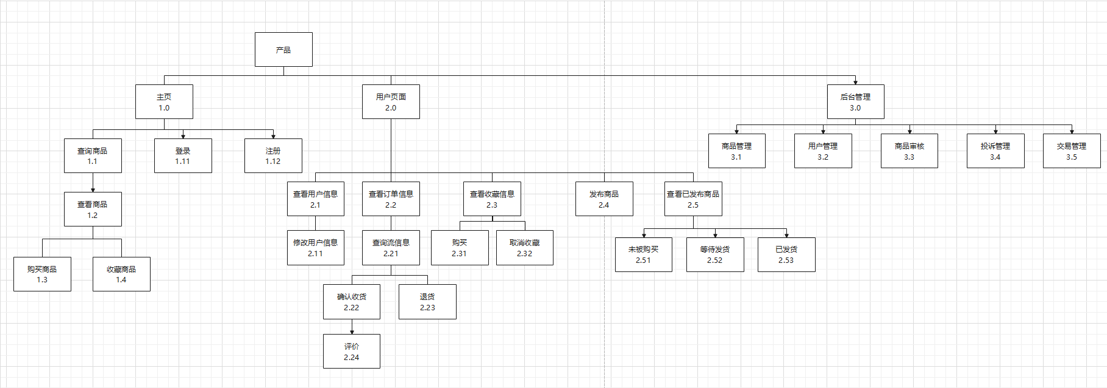

4.1.2程序(模块)层次结构关系
用一系列图表列出本CSCI内的每个程序(包括每个模块和子程序)之间的层次结构与调用关系。

4.2全局数据结构说明
本章说明本程序系统中使用的全局数据常量、变量和数据结构。

4.2.1常量
包括数据文件名称及其所在目录，功能说明，具体常量说明等。

4.2.2变量
包括数据文件名称及其所在目录，功能说明，具体变量说明等。

4.2.3数据结构
包括数据结构名称，功能说明，具体数据结构说明(定义、注释、取值…)等。

4.3 CSCI部件
本条应：
a.标识构成该CSCI的所有软件配置项。应赋予每个软件配置项一个项目唯一标识符。
注:软件配置项是CSCI设计中的一个元素，如CSCI的一个主要的分支、该分支的一个组成部分、一个类、对象、模块、函数、例程或数据库.软件配置项可以出现在一个层次结构的不同层次上，并且可以由其他软件配置项组成.设计中的软件配置项与实现它们的代码和数据实体(例程、过程、数据库、数据文件等)或包含这些实体的计算机文件之间，可以有也可以没有一对一的关系。一个数据库可以被处理为一个CSCI，也可被处理为一个软件配置项。SDD可以通过与所采用的设计方法学一致的名字来引用软件配置项。
b.给出软件配置项的静态关系(如“组成”)。根据所选择的软件设计方法学可以给出多种关系(例如，采用面向对象的设计方法时，本条既可以给出类和对象结构，也可以给出CSCI的模块和过程结构)。
c.陈述每个软件配置项的用途，并标识分配给它的CSCI需求与CSCI级设计决策(需求的分配也可在6.a中提供)。
d.标识每个软件配置项的开发状态/类型(如新开发的软件配置项、重用已有设计或软件的软件配置项、再工程的已有设计或软件、为重用而开发的软件等)。对于已有设计或软件，本说明应提供标识信息，如名称、版本、文档引用、库等。
e.描述CSCI(若适用，每个软件配置项)计划使用的计算机硬件资源(例如处理器能力、内存容量、输入/输出设备能力、辅存容量和通信/网络设备能力)。这些描述应覆盖该CSCI的资源使用需求中提及的、影响该cscl的系统级资源分配中提及的、以及在软件开发计划的资源使用度量计划中提及的所有计算机硬件资源。如果一给定的计算机硬件资源的所有使用数据出现在同一个地方，如在一个SDD中，则本条可以引用它。针对每一计算机硬件资源应包括如下信息：
1)得到满足的CSCI需求或系统级资源分配；
2)使用数据所基于的假设和条件(例如，典型用法、最坏情况用法、特定事件的假设)；
3)影响使用的特殊考虑(例如虚存的使用、覆盖的使用、多处理器的使用或操作系统开销、库软件或其他的实现开销的影响)；
4)所使用的度量单位(例如处理器能力百分比、每秒周期、内存字节数、每秒千字节)；
5)进行评估或度量的级别(例如软件配置项,CSCI或可执行程序)。
f.指出实现每个软件配置项的软件放置在哪个程序库中。

4.4执行概念
本条应描述软件配置项间的执行概念。为表示软件配置项之间的动态关系，即CSCI运行期间它们如何交互的，本条应包含图示和说明，(若适用)包括执行控制流、数据流、动态控制序列、状态转换图、时序图、配置项之间的优先关系、中断处理、时间/序列关系、异常处理、并发执行、动态分配与去分配、对象/进程/任务的动态创建与删除和其他的动态行为。

4.5接口设计
本条应分条描述软件配置项的接口特性，既包括软件配置项之间的接口，也包括与外部实体，如系统、配置项及用户之间的接口。如果这些信息的部分或全部已在接口设计说明(IDD)、本文的第5章或其他地方说明的话，可在此处引用。

4.5.1接口标识与接口图
本条应陈述赋予每个接口的项目唯一标识符，(若适用)并用名字、编号、版本和文档引用等标识接口实体(软件配置项、系统、配置项、用户等)。接口标识应说明哪些实体具有固定接口特性(从而把接口需求强加给接口实体)，哪些实体正在开发或修改(因而已把接口需求分配给它们)。(若适用)应该提供一个或多个接口图以描述这些接口。
4.5.x(接口的项目唯一标识符)
本条(从4.5.2开始编号)应用项目唯一标识符标识接口，应简要标识接口实体，并且应根据需要划分为几条描述接口实体的单方或双方的接口特性。如果一给定的接口实体本文没有提到(例如，一个外部系统)，但是其接口特性需要在本SDD描述的接口实体时提到，则这些特性应以假设、或“当[未提到实体]这样做时，[提到的实体]将……”的形式描述。本条可引用其他文档(例如数据字典、协议标准、用户接口标准)代替本条的描述信息。本设计说明应包括以下内容，(若适用)它们可按适合于要提供的信息的任何次序给出，并且应从接口实体角度指出这些特性之间的区别(例如数据元素的大小、频率或其他特性的不同期望)。
a.由接口实体分配给接口的优先级；
b.要实现的接口的类型(例如实时数据传输、数据的存储与检索等)；
c.接口实体将提供、存储、发送、访问、接收的单个数据元素的特性，例如：
1)名称/标识符；
a)项目唯一标识符；
b)非技术(自然语言)名称；
c)标准数据元素名称；
d)缩写名或同义名；
2)数据类型(字母数字、整数等)；
3)大小与格式(例如字符串的长度与标点符号)；
4)计量单位(如米、元、纳秒等)；
5)范围或可能值的枚举(如0^-99)；
6)准确度(正确程度)与精度(有效数位数)；
7)优先级、时序、频率、容量、序列和其他约束，如数据元素是否可被更新，业务规则是否适用；
8)保密性与私密性约束；
9)来源(设置/发送实体)与接收者(使用/接收实体)。
d.接口实体将提供、存储、发送、访问、接收的数据元素集合体(记录、消息、文件、数组、显示、报表等)的特性，例如：
1)名称/标识符；
a)项目唯一标识符；
b)非技术(自然语言)名称；
c)技术名称(如代码或数据库中的记录或数据结构名)；
d)缩写名或同义名；
2)数据元素集合体中的数据元素及其结构(编号、次序、分组)；
3)媒体(如盘)及媒体上数据元素/集合体的结构；
4)显示和其他输出的视听特性(如颜色、布局、字体、图标及其他显示元素、蜂鸣声、亮度等)；
5)数据集合体之间的关系，如排序/访问特性；
6)优先级、时序、频率、容量、序列和其他约束，如数据集合体是否可被更新，业务规则是否适用；
7)保密性与私密性约束；
8)来源(设置/发送实体)与接收者(使用/接收实体)。
e.接口实体为该接口使用通信方法的特性，例如：
1)项目唯一标识符；
2)通信链路/带宽/频率/媒体及其特性；
3)消息格式化；
4)流控制(如序列编号与缓冲区分配)；
5)数据传输率、周期或非周期和传送间隔；
6)路由、寻址及命名约定；
7)传输服务，包括优先级与等级；
8)安全性/保密性/私密性考虑，如加密、用户鉴别、隔离、审核等。
f.接口实体为该接口使用协议的特性，例如：
1)项目唯一标识符；
2)协议的优先级/层；
3)分组，包括分段与重组、路由及寻址；
4)合法性检查、错误控制、恢复过程；
5)同步，包括连接的建立、保持、终止；
6)状态、标识和其他报告特性。
g.其他特性，如接口实体的物理兼容性(尺寸、容限、负荷、电压、接插件的兼容性等)。

5 CSCI详细设计
本章应分条描述CSCI的每个软件配置项。如果设计的部分或全部依赖于系统状态或方式，则应指出这种依赖性。如果该设计信息在多条中出现，则可只描述一次，而在其他条引用。应给出或引用为理解这些设计所需的设计约定。软件配置项的接口特性可在此处描述，也可在第4章或接口设计说明(IDD)中描述。数据库软件配置项，或用于操作/访问数据库的软件配置项，可在此处描述，也可在数据库(顶层)设计说明(DBDD)中描述。
5.x(软件配置项的项目唯一标识符或软件配置项组的指定符)
本条应用项目唯一标识符标识软件配置项并描述它。(若适用)描述应包括以下信息。作为一种变通，本条也可以指定一组软件配置项，并分条标识和描述它们。包含其他软件配置项的软件配置项可以引用那些软件配置项的说明，而无需在此重复。
a.(若有)配置项设计决策，诸如(如果以前未选)要使用的算法；
b.软件配置项设计中的约束、限制或非常规特征；
c.如果要使用的编程语言不同于该CSCI所指定的语言.应该指出，并说明使用它的理由；
d.如果软件配置项由过程式命令组成或包含过程式命令(如数据库管理系统(DBMS)中用于定义表单与报表的菜单选择、用于数据库访问与操纵的联机DBMS查询、用于自动代码生成的图形用户接口(GUI)构造器的输入、操作系统的命令或shell脚本)，应有过程式命令列表和解释它们的用户手册或其他文档的引用；
e.如果软件配置项包含、接收或输出数据，(若适用)应有对其输入、输出和其他数据元素以及数据元素集合体的说明。(若适用)本文的4.5.x提供要包含主题的列表。软件配置项的局部数据应与软件配置项的输入或输出数据分开来描述。如果该软件配置项是一个数据库，应引用相应的数据库(顶层)设计说明(DBDD)；接口特性可在此处提供，也可引用本文第4章或相应接口设计说明。
f.如果软件配置项包含逻辑，给出其要使用的逻辑，(若适用)包括：
1)该软件配置项执行启动时，其内部起作用的条件；
2)把控制交给其他软件配置项的条件；
3)对每个输入的响应及响应时间，包括数据转换、重命名和数据传送操作；
4)该软件配置项运行期间的操作序列和动态控制序列，包括：
a)序列控制方法；
b)该方法的逻辑与输入条件，如计时偏差、优先级赋值；
C)数据在内存中的进出；
d)离散输入信号的感知，以及在软件配置项内中断操作之间的时序关系；
5)异常与错误处理。

后台管理板块详细设计：
Jackson方法：
- 商品管理模块：
输入输出Jackson图：
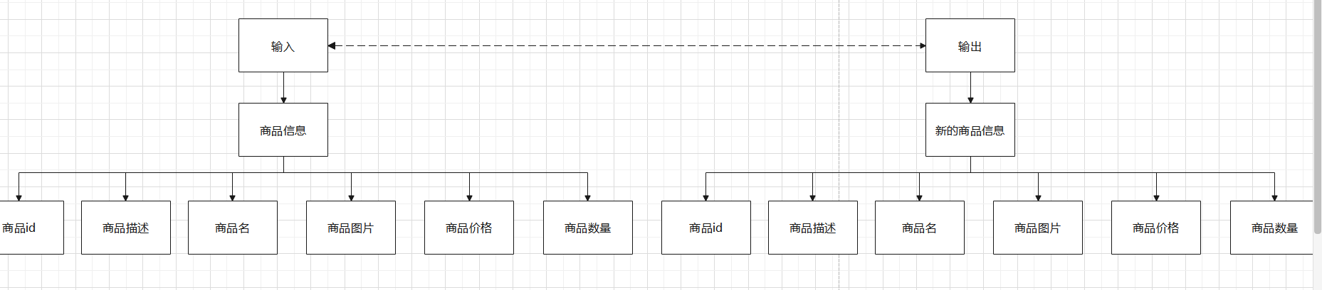
程序结构Jackson图：
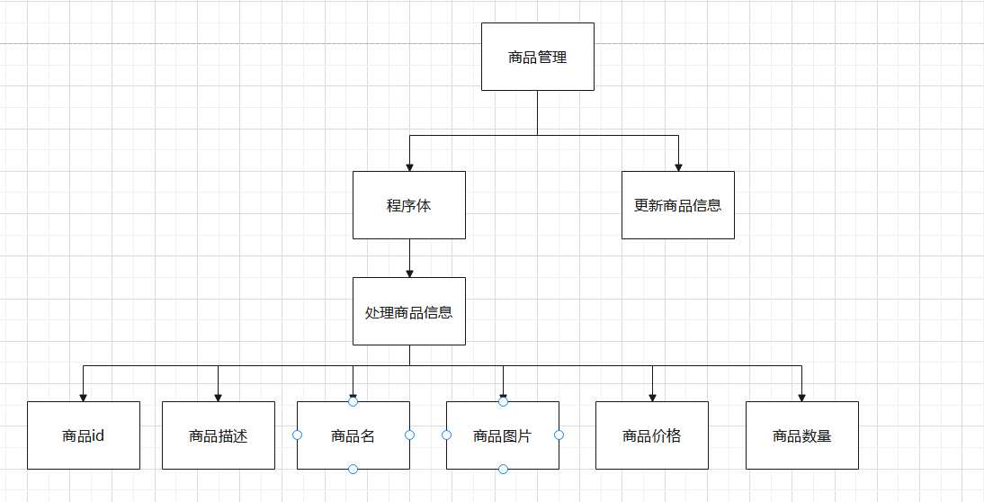
分配操作和条件后的Jackson图：
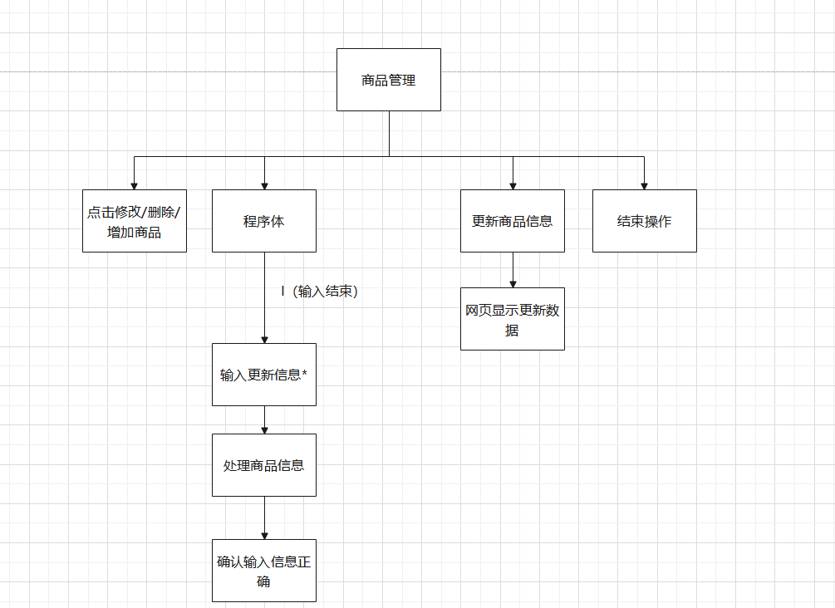
商品管理seq
点击修改/删除/增加商品
程序体iter until输入结束
if 点击修改
输入更新信息seq
处理商品信息
if 输入为空
提示输入不能为空
else if 输入不合法
提示输入信息不合法
end if
确认输入信息正确
输入更新信息end
else if 点击删除
输入更新信息seq
提示是否确认删除
if 输入为确认
删除成功
else if 输入为取消
取消删除并返回
end if
输入更新信息end
if 点击增加
输入更新信息seq
处理商品信息
if 输入为空
提示输入不能为空
else if 输入不合法
提示输入信息不合法
end if
确认输入信息正确
输入更新信息end
end if
程序体end
更新商品信息seq
网页显示更新数据
更新商品信息end
结束操作
商品管理end

商品查询模块：
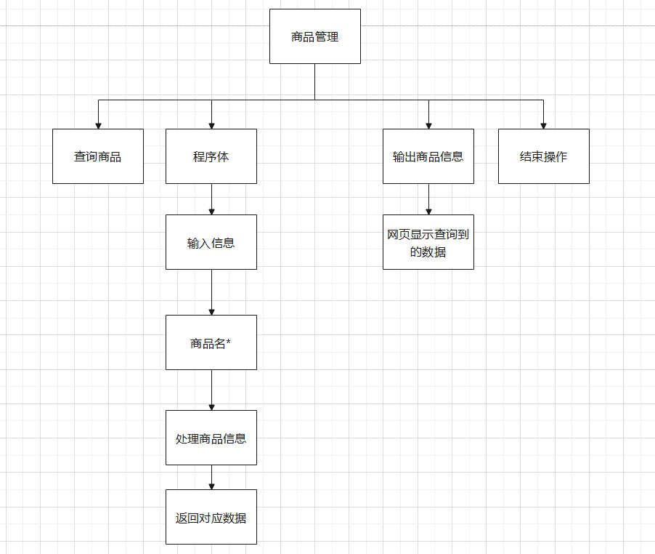
商品管理seq
点击查询商品
程序体iter until输入结束
输入信息seq
输入商品名称
输入信息end
处理商品信息
返回对应数据
程序体end
输出商品信息seq
网页显示查询到的数据
输出商品信息end
结束操作
商品管理end

用户管理模块：
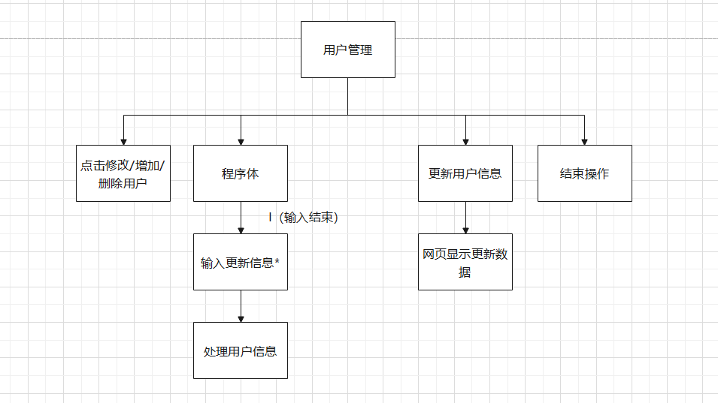

用户管理seq
点击修改/删除/增加用户
程序体iter until输入结束
if 点击修改
输入更新信息seq
处理用户信息
if 输入为空
提示输入不能为空
else if 输入不合法
提示输入信息不合法
end if
确认输入信息正确
输入更新信息end
else if 点击删除
输入更新信息seq
提示是否确认删除
if 输入为确认
删除成功
else if 输入为取消
取消删除并返回
end if
输入更新信息end
if 点击增加
输入更新信息seq
处理用户信息
if 输入为空
提示输入不能为空
else if 输入不合法
提示输入信息不合法
end if
确认输入信息正确
输入更新信息end
end if
程序体end
更新用户信息seq
网页显示更新数据
更新用户信息end
结束操作
用户管理end

用户查询模块：
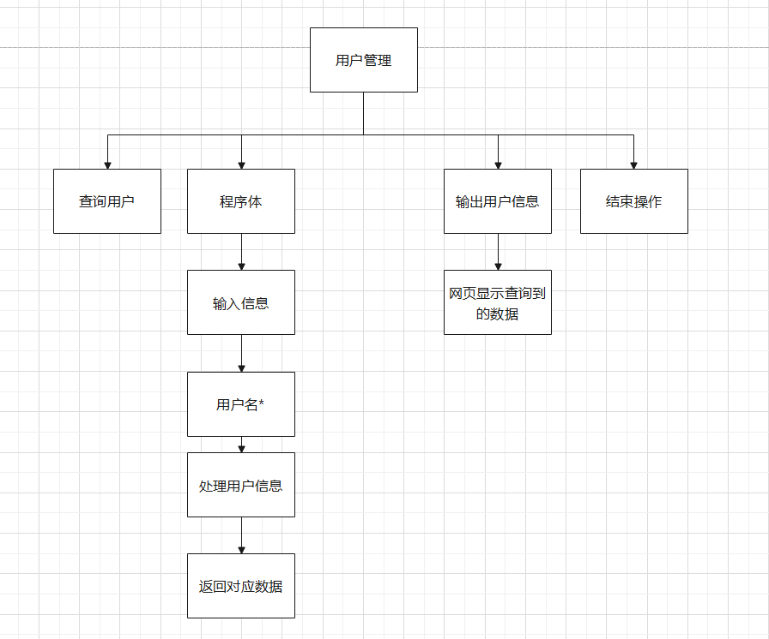
用户管理seq
点击查询用户
程序体iter until输入结束
输入信息seq
输入用户名称
输入信息end
处理用户信息
返回对应数据
程序体end
输出用户信息seq
网页显示查询到的数据
输出用户信息end
结束操作
用户管理end

商品审核模块：
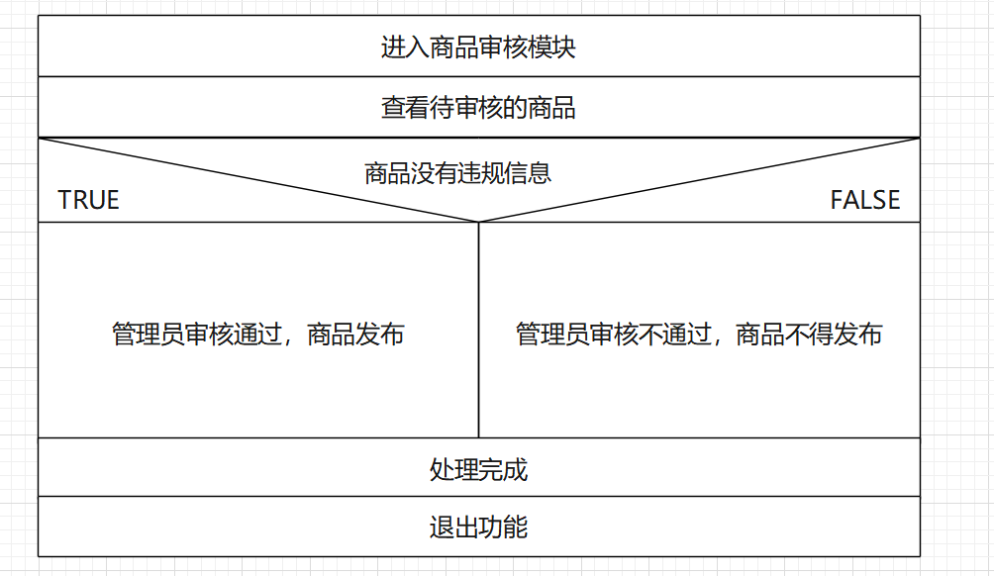
商品审核seq
查看待审核的商品iter until处理完成
if商品没有违规信息
管理员审核通过，商品发布
else if商品有违规信息
管理员审核不通过，商品不得发布
end if
查看待审核的商品end
处理完成
退出功能
商品审核end

订单管理模块：
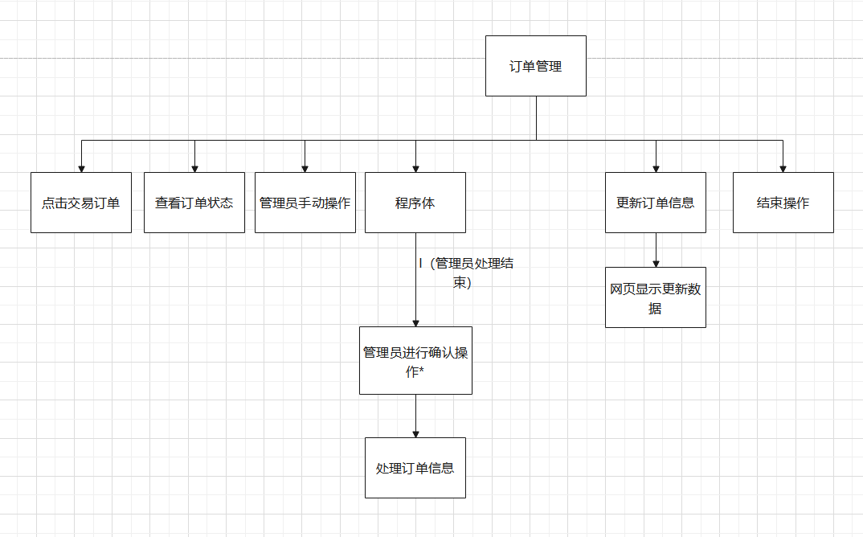

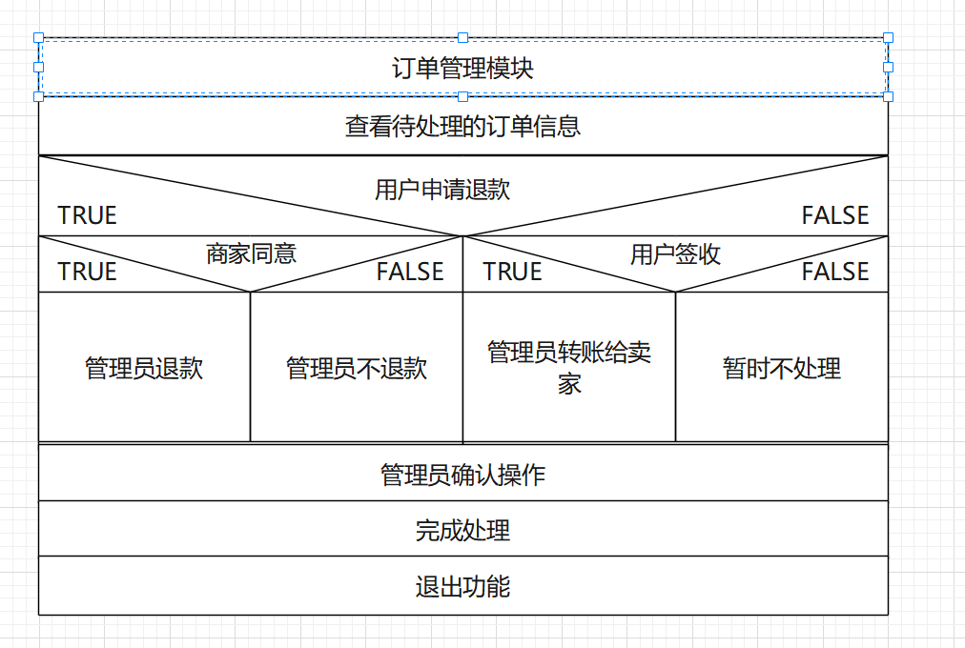
订单管理模块seq
查看待处理的订单信息iter until完成处理
if 用户申请退款
if商家同意
管理员退款
else 管理员不退款
end if
else if 用户未申请退款
if 用户签收
管理员转账给卖家
else 暂时不处理
end if
end if
管理员确认操作
完成处理
查看待处理的订单信息end
退出功能
订单管理模块end

投诉管理：
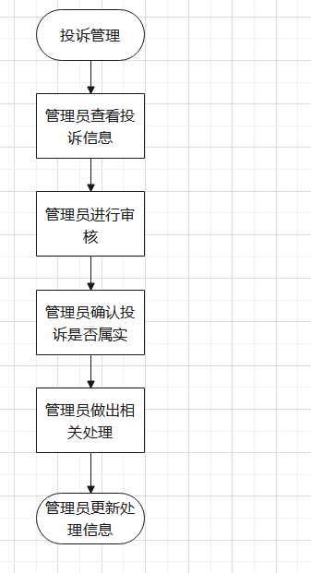
投诉管理seq
管理员查看投诉信息seq
管理员进行审核
管理员却投诉是否属实
管理员查看投诉信息end
管理员做出相关处理seq
管理员更新处理信息
管理员做出相关处理end
投诉管理end

用户登录板块详细设计：
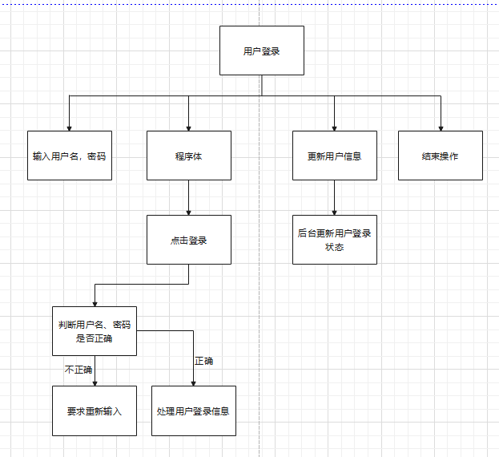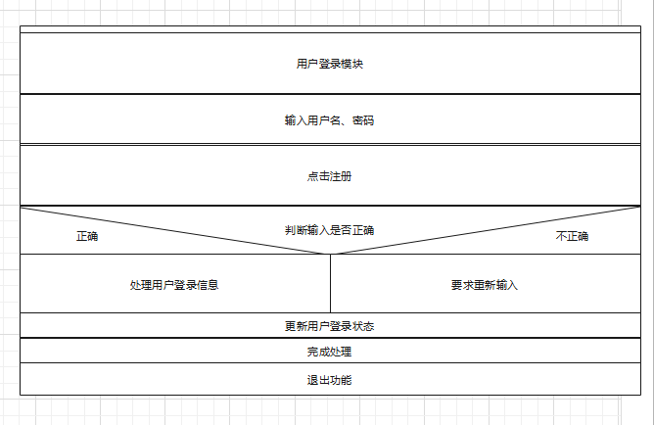

用户登录seq
程序体iter until输入结束
输入用户名密码seq
点击登录
if输入用户名密码为空
提示用户名密码不能为空
else if 输入用户名不存在
提示用户名不存在
else if 输入密码错误
提示密码错误
end if输入用户名密码正确
用户登录end
程序体end
更新用户登录状态seq
网页显示数据
更新用户登录状态end
结束操作
用户登录end

用户注册板块详细设计：
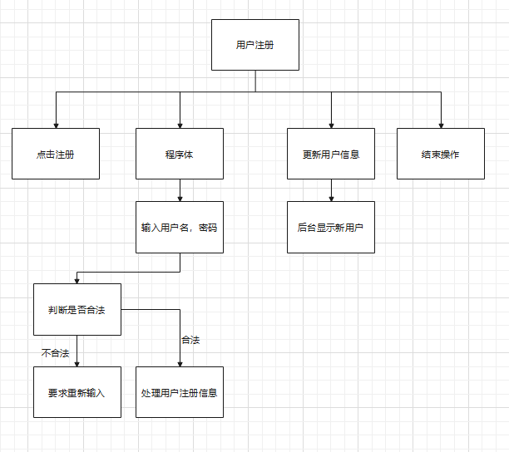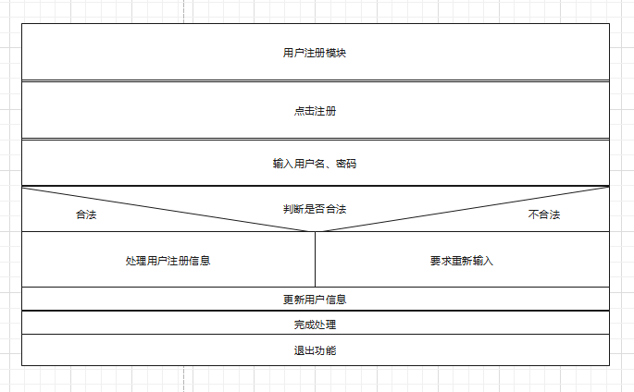

用户注册seq
点击注册
程序体iter until输入结束
输入用户名密码seq
处理新用户信息seq
确认输入信息合法
if输入的用户名重复
提示用户名已存在
else if输入的密码过于简单
提示密码过于简单建议更改
end if输入用户名密码合法
更新新用户信息
输入用户名密码end
程序体end
更新用户数据seq
后台生成新用户
更新用户数据end
结束操作
用户注册end

购买板块详细设计：
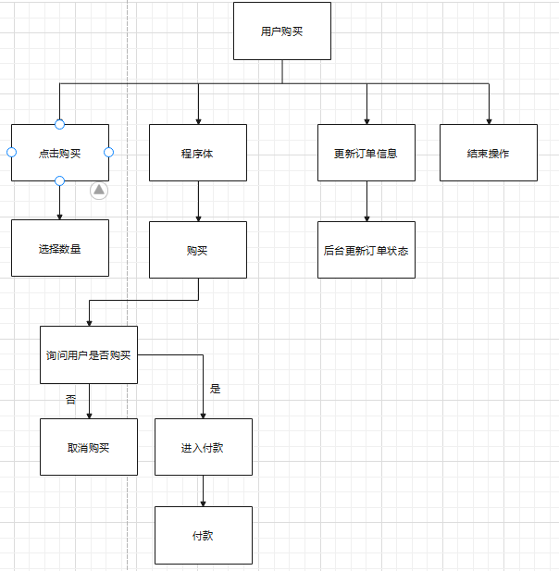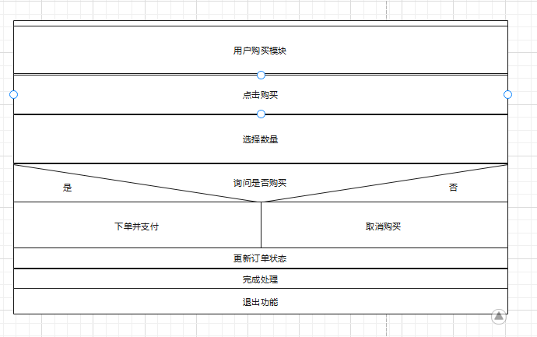用户购买seq
点击购买
程序体iter until输入结束
输入购买数量seq
处理新订单信息seq
确认购买数量合法
If购买数量超过卖家提供数量
提示超过卖家提供数量要求重新输入
end if购买数量不超过卖家提供数量
确认购买数量合法
输入购买数量end
选择收货地址seq
确认收货地址合法seq
If收货地址非真实不合法
提示请选择真实有效地址
else if收货地址真实合法
确认收货地址合法end
选择收货地址end
程序体end
更新订单数据seq
更新收货地信息seq
后台生成新订单
更新收货地信息end
更新订单数据end
结束操作
用户购买end

查看用户信息模块：

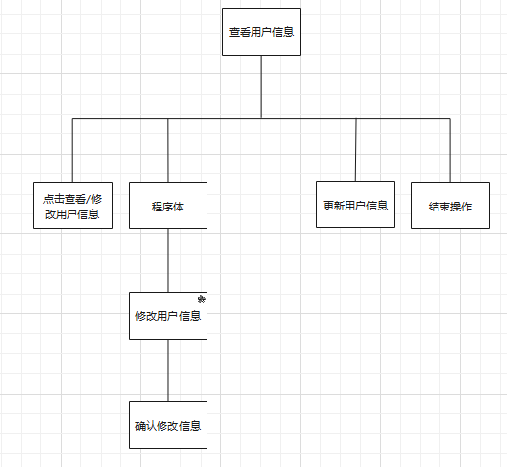
盒图： 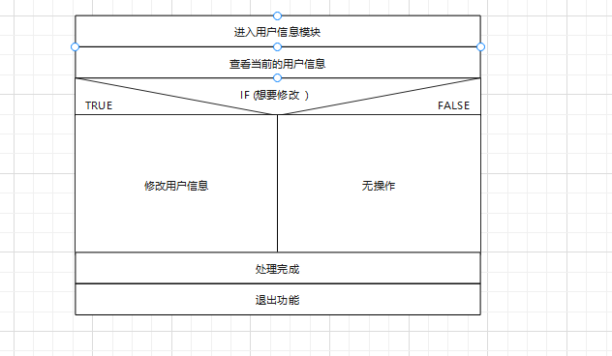
伪代码：
procedure 用户信息模块 is
begin
用户对个人信息内容进行相关操作
if用户点击头像 then
用户查看头像信息
if用户点击修改头像 then
选择图片
end if
if用户点击确定修改 then
修改头像
else if用户点击取消修改then
不修改头像
end if
else if用户点击昵称 then
用户查看昵称信息
if用户点击修改名字 then
输入新昵称信息
end if
if用户点击确定修改 then
修改昵称
else if用户点击取消修改then
不修改昵称
end if
else if用户点击收货地址then
用户查看收货地址信息
switch 操作选择：
case：输入新的收货地址
用户输入新的收货地址信息
if用户点击确定添加 then
添加新的收货地址
else if用户点击取消添加then
不添加新的收货地址
end if
case：将某个收获地址设为默认地址
用户点击设为默认地址 and 提示
if用户点击确定设为默认 then
将该地址设为默认地址
else if用户点击取消添加then
不将该地址设为默认地址
end if
end if
end 用户信息模块

查看订单信息模块
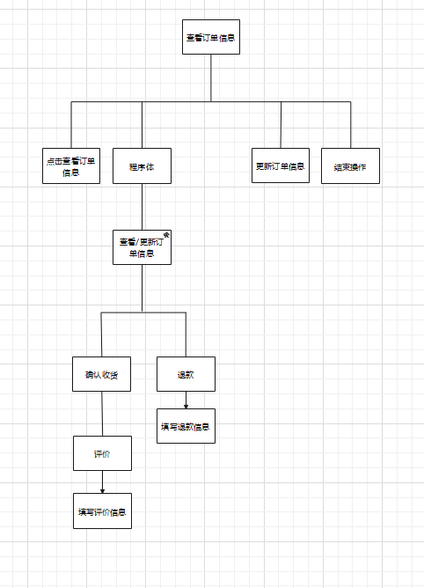
盒图：
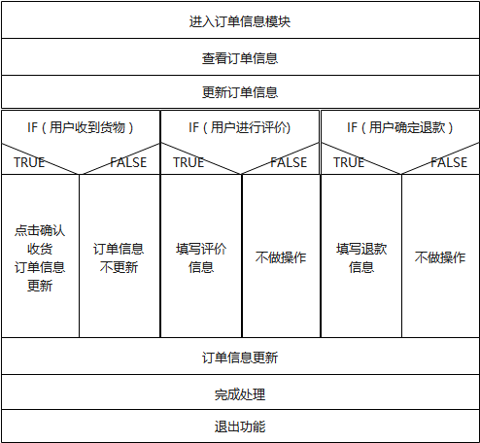
伪代码：
procedure 订单信息模块 is
begin
用户对订单的信息进行查看
if用户点击订单then
查看订单的详细信息
end if
switch操作选择：
case：查看物流
用户点击选择中的订单的额物流
and页面显示用户选择的订单的物流信息
case：前往评价
用户点击前往评价
用户输入评价信息
and 点击添加评价
and 显示提示信息
if用户点击确定添加then
判断用户输入的信息是否符合规范
if符合规范then
更新评价信息
else if不符合规范then
不更新评价信息
and显示提示信息
end if
if用户点击取消添加then
不更新评价信息
end if
case：确认收货
用户点击确认收货
and显示提示信息
if用户点击确认收到货物then
更新物流信息
else if用户点击取消确认收获then
不更新物流信息
end if
case：退款
用户点击退款
用户输入退款信息
and管理员审核
if审核通过then
用户将货物寄回卖家
and管理员将退款给买家
else if审核不通过then
将显示提示信息
and不通过的原因
end if
case：订单删除
用户选择订单
and点击删除
and显示提示信息
if用户选择确定删除订单信息then
将删除被选中的订单信息
else if用户选择取消删除订单信息
将不删除被选中的订单信息
end if
end订单信息模块

查看购物车模块
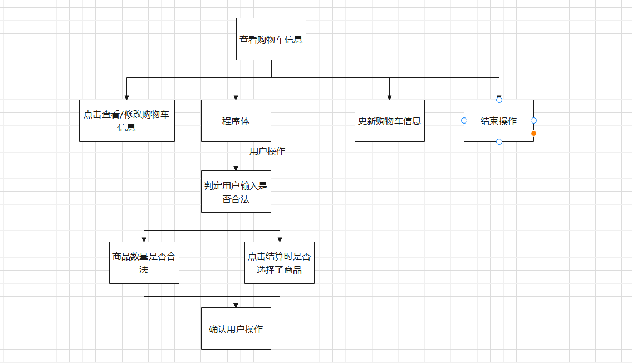
盒图：
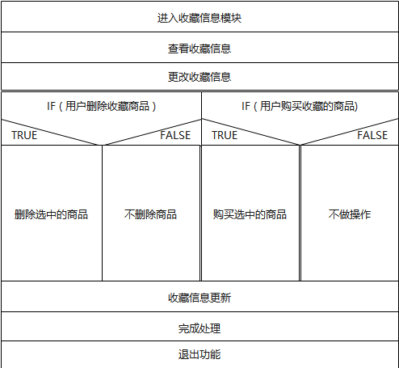
伪代码：
procedure 购物车信息模块 is
begin
用户对购物车信息模块进行查看
switch操作选择：

case：删除选中的商品
用户选择商品
and点击删除购物车中的物品
and显示提示信息
if用户点击确认删除购物车中的商品then
删除被选中的商品
else if 用户点击取消删除购物车中的商品then
不删除选中的商品
end if
case：购买选中的商品
用户选择商品
and点击购买选中的商品
if用户选择的商品不为空then
跳转到付款页面
else提示必须选择一件商品
并不跳转到付款页面
end if
end 购物车信息模块

发布商品模块
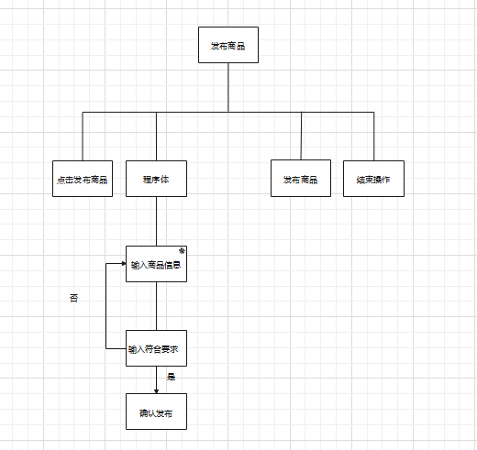
盒图：
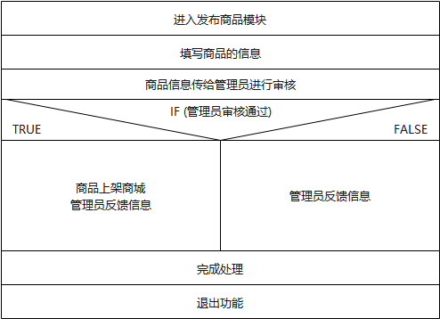

查看已发布商品信息模块
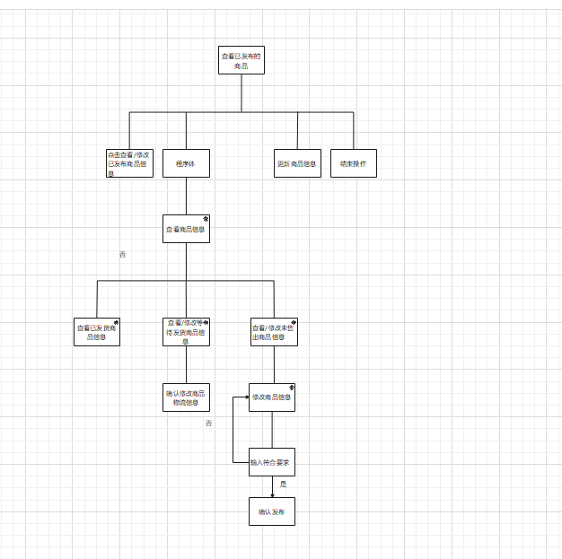
盒图：
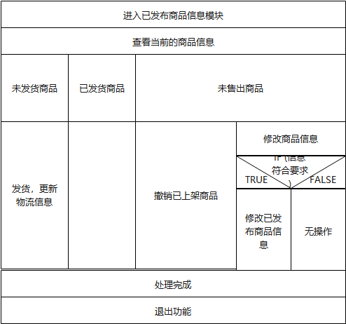
伪代码：
procedure 已发布的商品信息模块 is
begin
用户对已发布的商品信息进行查看
switch操作选择：
case：修改信息
用户点击修改信息
and用户输入新的商品信息
and显示提示信息
if用户点击确认修改then
商品信息提交管理员
and管理员对商品信息进行审核
if管理员审核通过then
商品信息更新
else if管理员审核未通过then
商品信息不更新
and显示提示信息
and显示失败原因
end if
else if用户点击取消修改商品信息then
商品信息不做更新
end if
case：撤销发布
用户点击撤销发布
and显示提示信息
if用户点击确定撤销发布then
商品被撤销
and在商城中被下架
else if用户点击取消撤销发布then
商品不被撤销
end if
case：处理买家退款请求
用户点击前往处理
and显示商品的退款信息
if用户点击同意退款then
显示提示信息
if用户点击确认同意退款then
信息将反馈给管理员和用户
else if用户点击取消同意退款then
没有信息更新
end if
else if用户点击不同意退款then
显示提示信息
if用户点击确认不同意退款then
信息将反馈给管理员和用户
else if用户点击取消不同意退款then
没有信息更新
end if
end if
case：发布新商品
用户点击发布新商品
and用户填写新商品的信息
and点击发布
and显示提示信息
用户点击确认发布新商品then
商品信息发给管理员处进行审核
if管理员审核通过then
商品上架商城
and管理员反馈信息给用户
else if管理员审核未通过then
商品并不上架商城
and上架反馈信息给用户
and显示未通过原因
end if
else if用户点击取消发布新商品then
商品信息不会发给管理员审核
end if
end已发布的商品信息模块

6需求的可追踪性
本章应包括：
a.从本SDD中标识的每个软件配置项到分配给它的CSCI需求的可追踪性(亦可在4.1中提供)；
b.从每个CSCI需求到它被分配给的软件配置项的可追踪性。

7注解
本章应包含有助于理解本文档的一般信息(例如背景信息、词汇表、原理)。本章应包含为理解本文档需要的术语和定义，所有缩略语和它们在文档中的含义的字母序列表。

附录
附录可用来提供那些为便于文档维护而单独出版的信息(例如图表、分类数据)。为便于处理，附录可单独装订成册。附录应按字母顺序(A, B等)编排。

